Домашнее задание Модуля № 5:

1. Создана новая группа Modul_5:

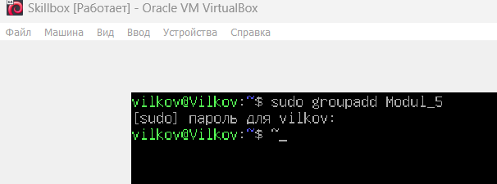

1. Создан новый пользователь Sergey и установлен ему пароль:

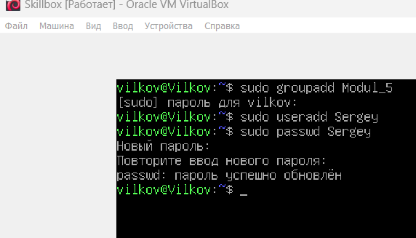

1. Смена имя пользователя с Sergey на Sergey_1:

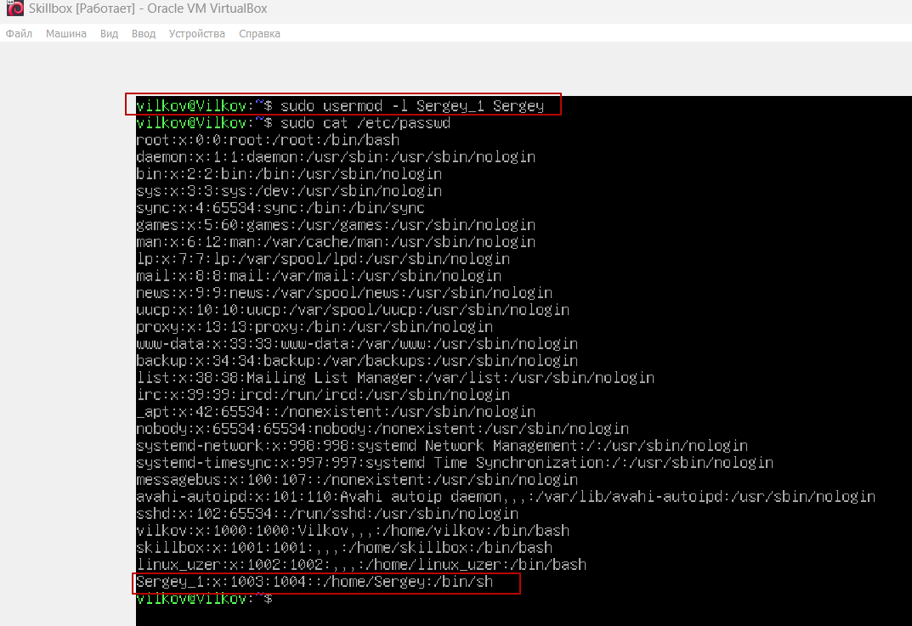

1. Пользователю Sergey_1 назначена группа Modul_5:

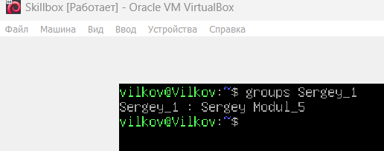

1. Создан файл Sergey в домашнем каталоге:

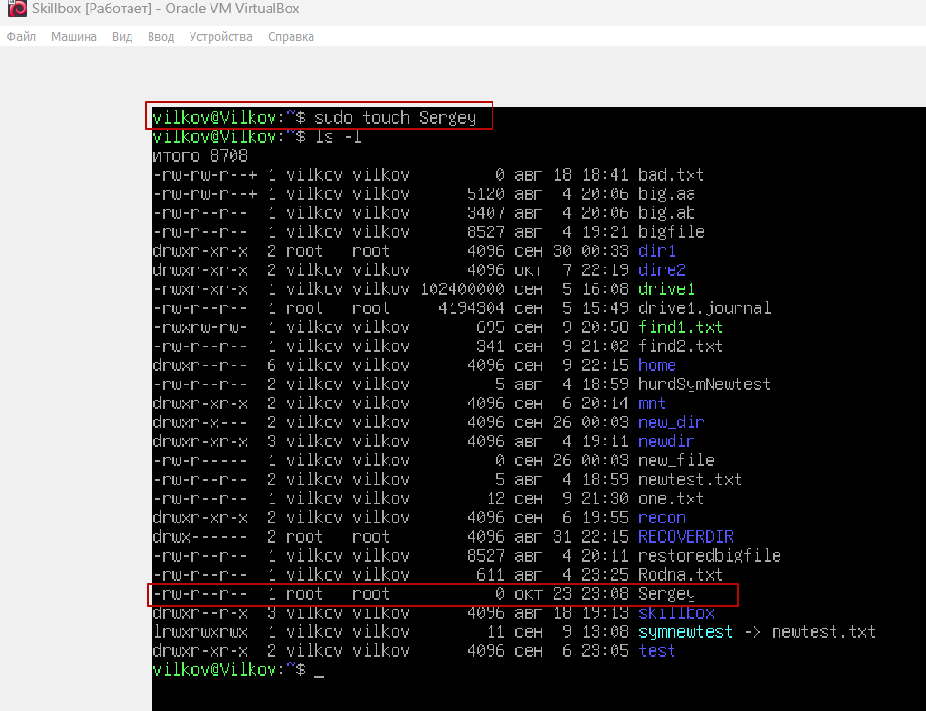

1. Назначение прав на чтение и запись владельцу файла Sergey в абсолютном режиме:

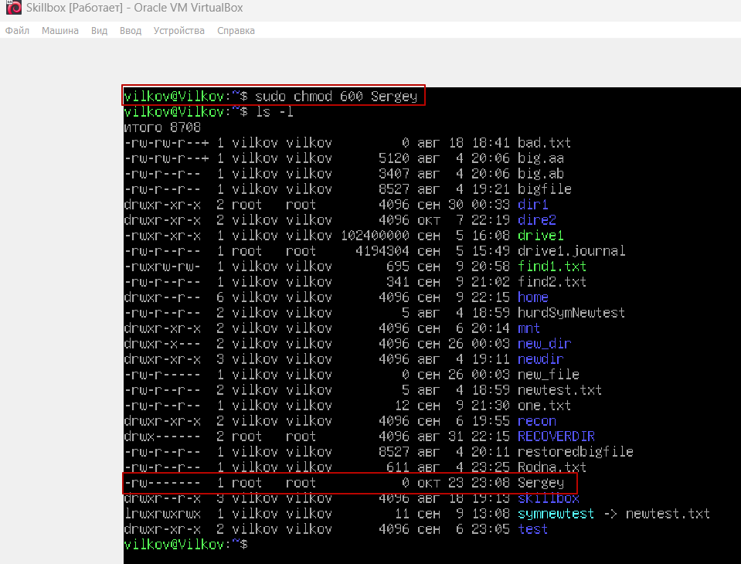

1. Создан файл Sergey_2 в домашнем каталоге:

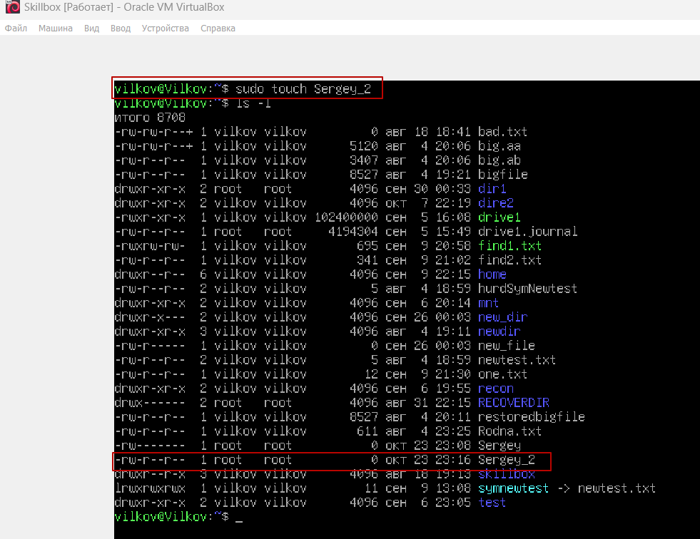

1. Назначение прав на чтение и исполнение владельцу файла Sergey_2 в относительном режиме:

